****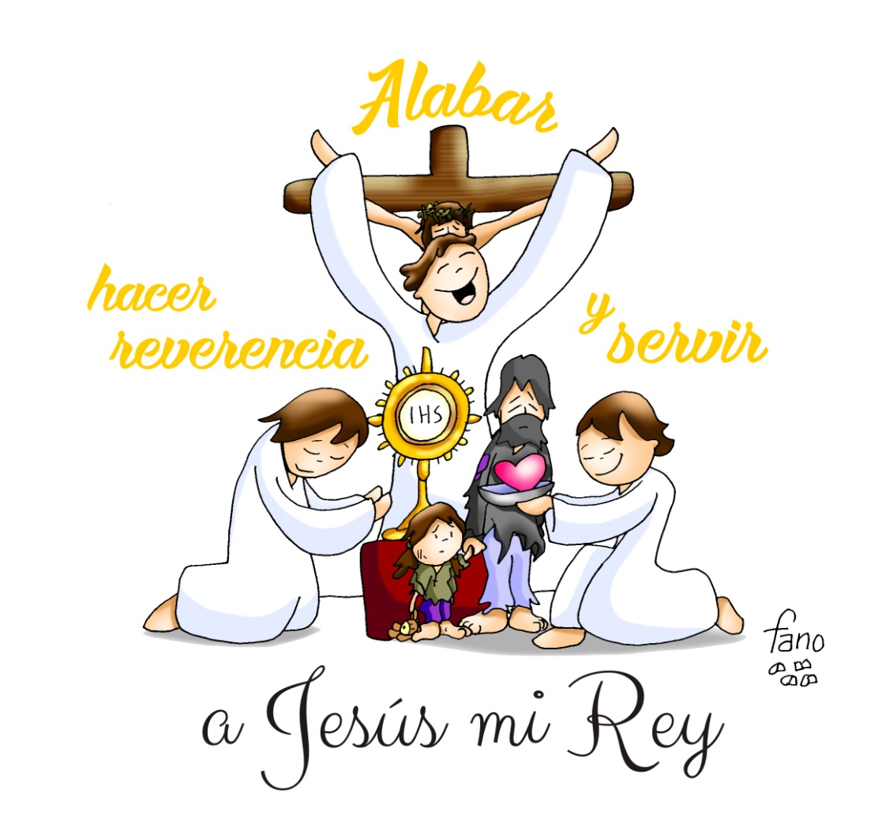

25 - novembro - 2018

34º ORDINARIO - B

**Loar, facer reverencia**

**e servir a Xesús, meu Rei.**